**旅游意向问卷模型报告**

**一、描述性分析**

（注：方案一与方案二的描述性分析一样，数据来源与方案一）

|  |  |  |
| --- | --- | --- |
| 变量（信效度） | 题项 | 因子载荷 |
| 感知易感性 (α=; AVE = 0.; CR = 0.) | A1 | 0.917 |
| A2 | 0.940 |
| 感知健康威胁 (α=; AVE = 0.; CR = 0.) | B1 | 0.936 |
| B2 | 0.796 |
| 感知财务威胁 (α=; AVE = 0.; CR = 0.) | C1 | 0.884 |
| C2 | 0.892 |
| 感知社交威胁 (α=; AVE = 0.; CR = 0.) | D1 | 0.843 |
| D2 | 0.900 |
| D3 | 0.844 |
| 情感反映 (α=; AVE = 0.; CR = 0.) | E1 | 0.905 |
| E2 | 0.947 |
| E3 | 0.912 |
| 缺乏控制 (α=; AVE = 0.; CR = 0.) | F1 | 0.910 |
| F2 | 0.878 |
| F3 | 0.818 |
| 对政策的信任 (α=; AVE = 0.; CR = 0.) | G1 | 0.882 |
| G2 | 0.727 |
| G3 | 0.738 |
| G4 | 0.794 |
| 对疫情发展的信任 (α=; AVE = 0.; CR = 0.) | H1 | 0.870 |
| H2 | 0.756 |
| H3 | 0.906 |
| 社会规范 (α=; AVE = 0.; CR = 0.) | I1 | 0.897 |
| I2 | 0.737 |
| I3 | 0.866 |
| 旅游意向(无) | J0 | 1.000 |
| 对感染的信心 (α=; AVE = 0.; CR = 0.) | K1 | 0.876 |
| K2 | 0.824 |
| K3 | 0.857 |
| 疫苗接种意向 (α=; AVE = 0.; CR = 0.) | L1 | 0.918 |
| L2 | 0.910 |
| L3 | 0.926 |
| L4 | 0.864 |
| 预防新冠行为意向 (α=; AVE = 0.; CR = 0.) | M1 | 0.841 |
| M2 | 0.886 |
| M3 | 0.800 |

**构念的信度和效度**

|  |  |  |  |
| --- | --- | --- | --- |
| **构念** | **Cronbach's Alpha** | **组合信度CR** | **平均抽取变异量(AVE)** |
| **对感染的信心** | **0.816** | **0.889** | **0.727** |
| **对政策的信任** | **0.798** | **0.867** | **0.620** |
| **对疫情发展的信任** | **0.803** | **0.883** | **0.717** |
| **情感反映** | **0.911** | **0.944** | **0.850** |
| **感知健康威胁** | **0.694** | **0.859** | **0.755** |
| **感知易感性** | **0.841** | **0.926** | **0.862** |
| **感知社交威胁** | **0.828** | **0.897** | **0.744** |
| **感知财务威胁** | **0.732** | **0.882** | **0.788** |
| **旅游意向** | **1.000** | **1.000** | **1.000** |
| **疫苗接种意向** | **0.926** | **0.948** | **0.819** |
| **社会规范** | **0.788** | **0.874** | **0.700** |
| **缺乏控制** | **0.839** | **0.903** | **0.756** |
| **预防新冠行为意向** | **0.802** | **0.880** | **0.711** |

注：Note: α = Cronbach’s alpha; AVE = Average variance extracted; CR = Composite reliability.

所有构架的量表显示Cronbach α﹥0.7，组合信度﹥0.7，每个构架的平均方差提取（AVE）≥0.55，提供了内部一致性信度和收敛效度的证据。

**二、路径分析**

**方案一**

出游意向赋值  
○没有旅行计划=0  
○有计划但是没有实施=1  
○有计划并实施了=1

**1、模型图**

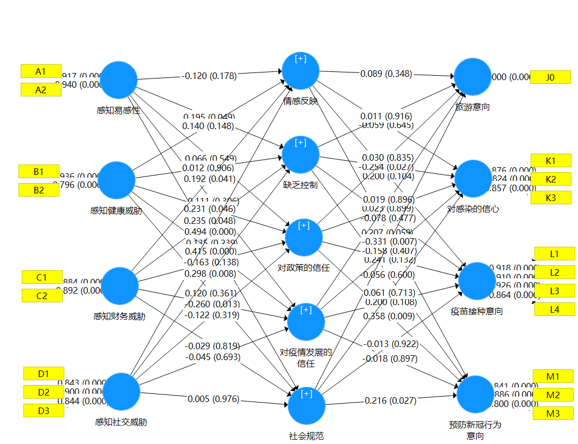

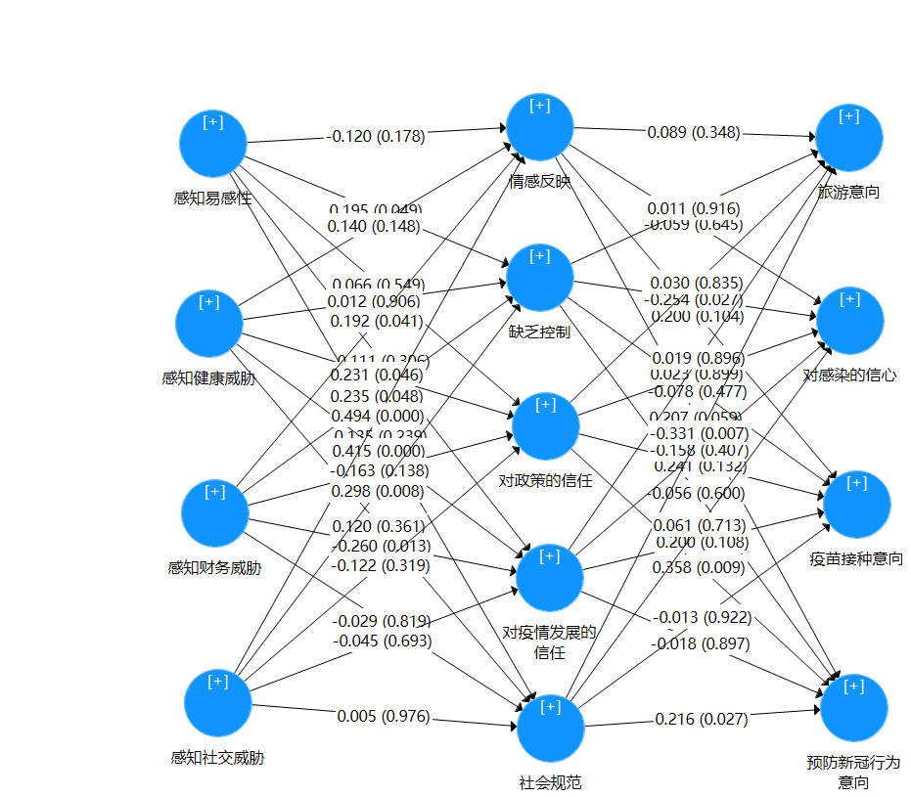

**2、路径系数表**

（注：40个单路径有12个显著，标绿的显著）

|  |  |  |  |
| --- | --- | --- | --- |
| **路径关系** | **路径系数** | **T值** | **P值** |
| **对政策的信任 -> 对感染的信心** | 0.023 | 0.127 | **0.899** |
| **对政策的信任 -> 旅游意向** | 0.030 | 0.209 | **0.835** |
| **对政策的信任 -> 疫苗接种意向** | 0.241 | 1.508 | **0.132** |
| **对政策的信任 -> 预防新冠行为意向** | 0.358** | 2.611 | **0.009** |
| **对疫情发展的信任 -> 对感染的信心** | -0.158 | 0.829 | **0.407** |
| **对疫情发展的信任 -> 旅游意向** | 0.019 | 0.130 | **0.896** |
| **对疫情发展的信任 -> 疫苗接种意向** | 0.200 | 1.605 | **0.108** |
| **对疫情发展的信任 -> 预防新冠行为意向** | -0.018 | 0.129 | **0.897** |
| **情感反映 -> 对感染的信心** | -0.059 | 0.461 | **0.645** |
| **情感反映 -> 旅游意向** | 0.089 | 0.938 | **0.348** |
| **情感反映 -> 疫苗接种意向** | 0.200 | 1.625 | **0.104** |
| **情感反映 -> 预防新冠行为意向** | 0.207 | 1.887 | **0.059** |
| **感知健康威胁 -> 对政策的信任** | 0.231* | 1.992 | **0.046** |
| **感知健康威胁 -> 对疫情发展的信任** | 0.415*** | 3.923 | **0.000** |
| **感知健康威胁 -> 情感反映** | 0.140 | 1.446 | **0.148** |
| **感知健康威胁 -> 社会规范** | 0.120 | 0.914 | **0.361** |
| **感知健康威胁 -> 缺乏控制** | 0.012 | 0.118 | **0.906** |
| **感知易感性 -> 对政策的信任** | 0.066 | 0.599 | **0.549** |
| **感知易感性 -> 对疫情发展的信任** | -0.111 | 1.023 | **0.306** |
| **感知易感性 -> 情感反映** | -0.120 | 1.347 | **0.178** |
| **感知易感性 -> 社会规范** | 0.135 | 1.178 | **0.239** |
| **感知易感性 -> 缺乏控制** | 0.195* | 1.966 | **0.049** |
| **感知社交威胁 -> 对政策的信任** | -0.122 | 0.998 | **0.319** |
| **感知社交威胁 -> 对疫情发展的信任** | -0.045 | 0.395 | **0.693** |
| **感知社交威胁 -> 情感反映** | 0.494*** | 5.534 | **0.000** |
| **感知社交威胁 -> 社会规范** | 0.005 | 0.030 | **0.976** |
| **感知社交威胁 -> 缺乏控制** | 0.298** | 2.661 | **0.008** |
| **感知财务威胁 -> 对政策的信任** | -0.163 | 1.483 | **0.138** |
| **感知财务威胁 -> 对疫情发展的信任** | -0.260* | 2.482 | **0.013** |
| **感知财务威胁 -> 情感反映** | 0.192* | 2.043 | **0.041** |
| **感知财务威胁 -> 社会规范** | -0.029 | 0.228 | **0.819** |
| **感知财务威胁 -> 缺乏控制** | 0.235* | 1.982 | **0.048** |
| **社会规范 -> 对感染的信心** | 0.061 | 0.368 | **0.713** |
| **社会规范 -> 旅游意向** | -0.331** | 2.692 | **0.007** |
| **社会规范 -> 疫苗接种意向** | -0.013 | 0.098 | **0.922** |
| **社会规范 -> 预防新冠行为意向** | 0.216* | 2.213 | **0.027** |
| **缺乏控制 -> 对感染的信心** | -0.254* | 2.209 | **0.027** |
| **缺乏控制 -> 旅游意向** | 0.011 | 0.106 | **0.916** |
| **缺乏控制 -> 疫苗接种意向** | -0.078 | 0.711 | **0.477** |
| **缺乏控制 -> 预防新冠行为意向** | -0.056 | 0.525 | **0.600** |

注：样本量115，置信区间95% ，5000次自主抽样。显著性水平：*** p < .001. ** p < .01. * p < .05。

**方案二**

出游意向赋值  
○没有旅行计划=0  
○有计划但是没有实施=1  
○有计划并实施了=2

**1、模型图**

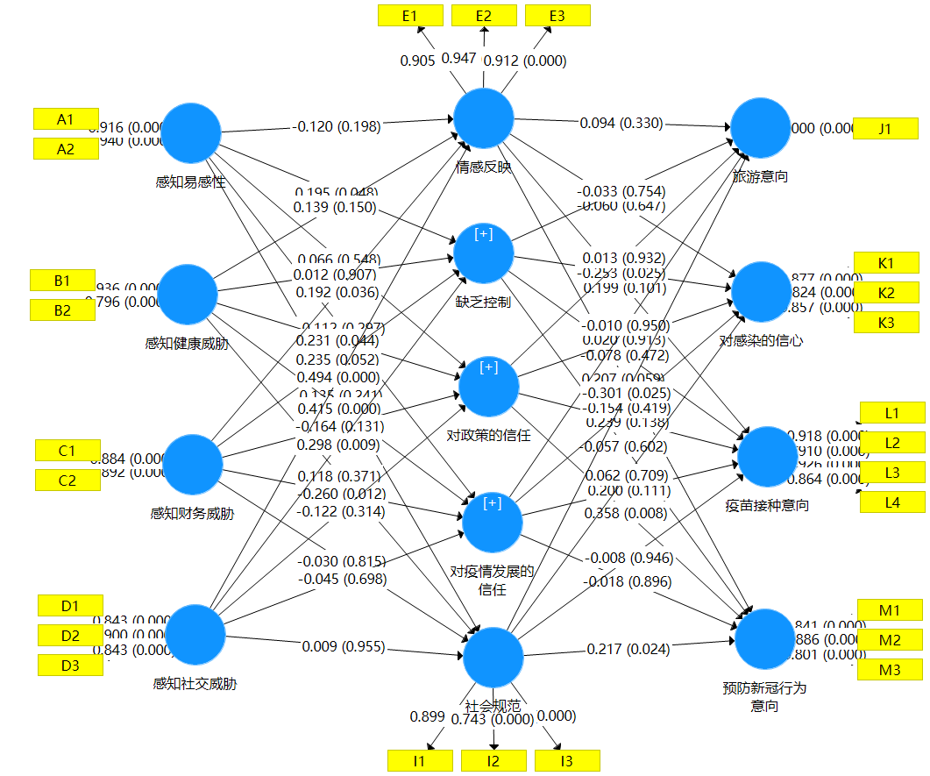

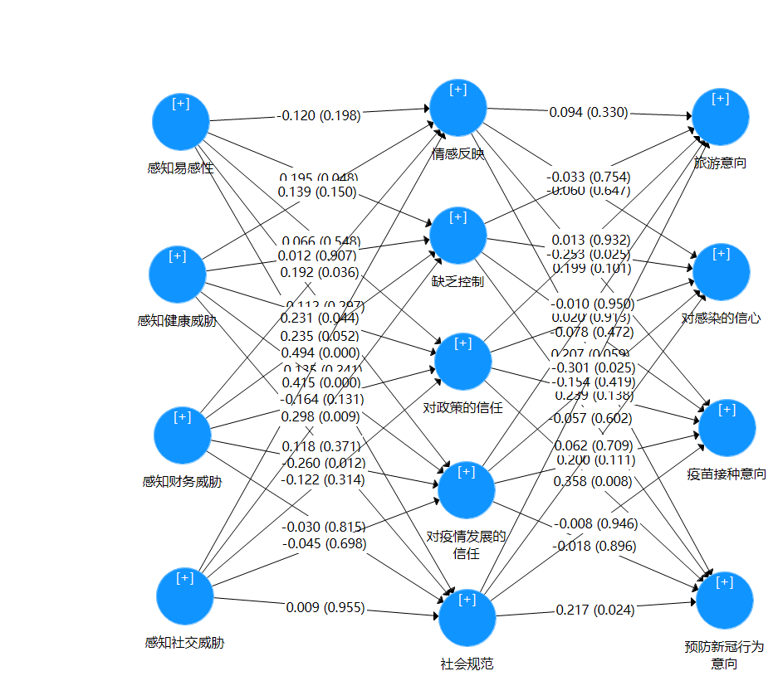

**2、路径系数表**

（注：40个单路径有11个显著，标绿的显著）

|  |  |  |  |
| --- | --- | --- | --- |
| **路径对应关系** | **路径系数** | **T值** | **P值** |
| **对政策的信任 -> 对感染的信心** | 0.020 | 0.110 | **0.913** |
| **对政策的信任 -> 旅游意向** | 0.013 | 0.086 | **0.932** |
| **对政策的信任 -> 疫苗接种意向** | 0.239 | 1.485 | **0.138** |
| **对政策的信任 -> 预防新冠行为意向** | 0.358** | 2.673 | **0.008** |
| **对疫情发展的信任 -> 对感染的信心** | -0.154 | 0.808 | **0.419** |
| **对疫情发展的信任 -> 旅游意向** | -0.010 | 0.063 | **0.950** |
| **对疫情发展的信任 -> 疫苗接种意向** | 0.200 | 1.594 | **0.111** |
| **对疫情发展的信任 -> 预防新冠行为意向** | -0.018 | 0.131 | **0.896** |
| **情感反映 -> 对感染的信心** | -0.060 | 0.459 | **0.647** |
| **情感反映 -> 旅游意向** | 0.094 | 0.973 | **0.330** |
| **情感反映 -> 疫苗接种意向** | 0.199 | 1.642 | **0.101** |
| **情感反映 -> 预防新冠行为意向** | 0.207 | 1.886 | **0.059** |
| **感知健康威胁 -> 对政策的信任** | 0.231* | 2.010 | **0.044** |
| **感知健康威胁 -> 对疫情发展的信任** | 0.415*** | 3.886 | **0.000** |
| **感知健康威胁 -> 情感反映** | 0.139 | 1.441 | **0.150** |
| **感知健康威胁 -> 社会规范** | 0.118 | 0.895 | **0.371** |
| **感知健康威胁 -> 缺乏控制** | 0.012 | 0.117 | **0.907** |
| **感知易感性 -> 对政策的信任** | 0.066 | 0.600 | **0.548** |
| **感知易感性 -> 对疫情发展的信任** | -0.112 | 1.043 | **0.297** |
| **感知易感性 -> 情感反映** | -0.120 | 1.287 | **0.198** |
| **感知易感性 -> 社会规范** | 0.135 | 1.172 | **0.241** |
| **感知易感性 -> 缺乏控制** | 0.195* | 1.982 | **0.048** |
| **感知社交威胁 -> 对政策的信任** | -0.122 | 1.006 | **0.314** |
| **感知社交威胁 -> 对疫情发展的信任** | -0.045 | 0.388 | **0.698** |
| **感知社交威胁 -> 情感反映** | 0.494*** | 5.681 | **0.000** |
| **感知社交威胁 -> 社会规范** | 0.009 | 0.057 | **0.955** |
| **感知社交威胁 -> 缺乏控制** | 0.298** | 2.617 | **0.009** |
| **感知财务威胁 -> 对政策的信任** | -0.164 | 1.511 | **0.131** |
| **感知财务威胁 -> 对疫情发展的信任** | -0.260* | 2.512 | **0.012** |
| **感知财务威胁 -> 情感反映** | 0.192* | 2.097 | **0.036** |
| **感知财务威胁 -> 社会规范** | -0.030 | 0.234 | **0.815** |
| **感知财务威胁 -> 缺乏控制（变得不显著）** | 0.235 | 1.939 | **0.052** |
| **社会规范 -> 对感染的信心** | 0.062 | 0.373 | **0.709** |
| **社会规范 -> 旅游意向** | -0.301* | 2.246 | **0.025** |
| **社会规范 -> 疫苗接种意向** | -0.008 | 0.068 | **0.946** |
| **社会规范 -> 预防新冠行为意向** | 0.217* | 2.257 | **0.024** |
| **缺乏控制 -> 对感染的信心** | -0.253* | 2.239 | **0.025** |
| **缺乏控制 -> 旅游意向** | -0.033 | 0.314 | **0.754** |
| **缺乏控制 -> 疫苗接种意向** | -0.078 | 0.719 | **0.472** |
| **缺乏控制 -> 预防新冠行为意向** | -0.057 | 0.521 | **0.602** |

注：样本量115，置信区间95% ，5000次自主抽样。显著性水平：*** p < .001. ** p < .01. * p < .05。